**Activitat 1.11**

Anam a la pàgina web oficial de VirtualBox i descarregam la versió corresponent al nostre sistema operatiu:

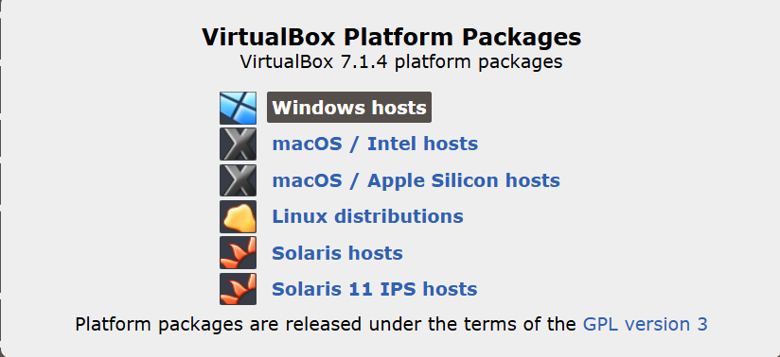

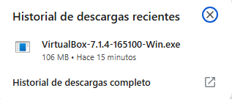

Una volta feta la instal·lació, obrirem el programa i ens trobarem amb el següent:

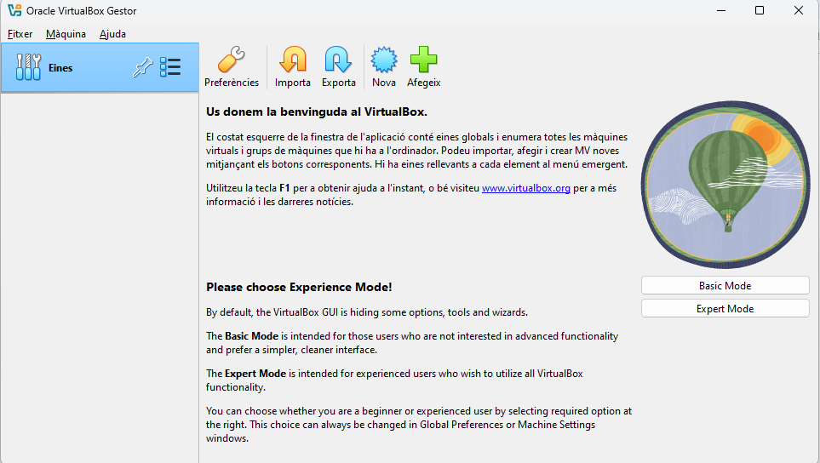

Per començar a fer la nostra Màquina Virtual, fem click al botó “Nova”:

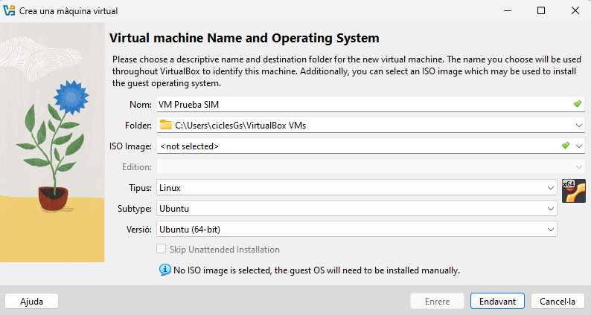

Acte seguit, establim la configuració de la memòria RAM i la CPU de la Màquina Virtual:

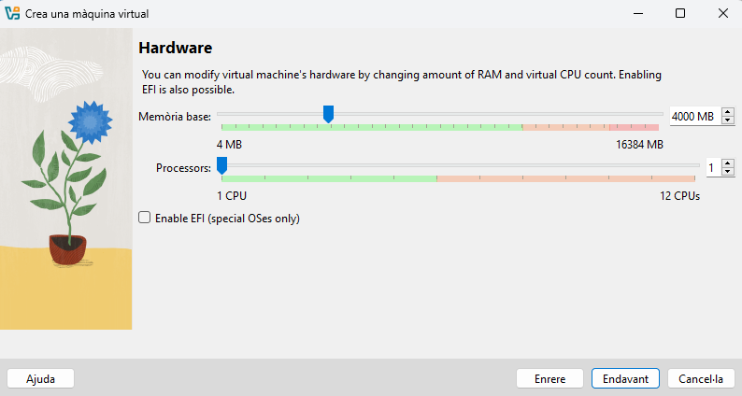

Cream un disc dur virtual:

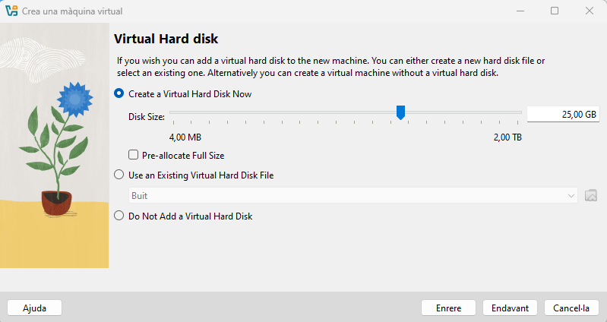

Abans de finalitzar, el programa ens mostra un resum amb totes les opcions que hem establert en els passos anteriors:

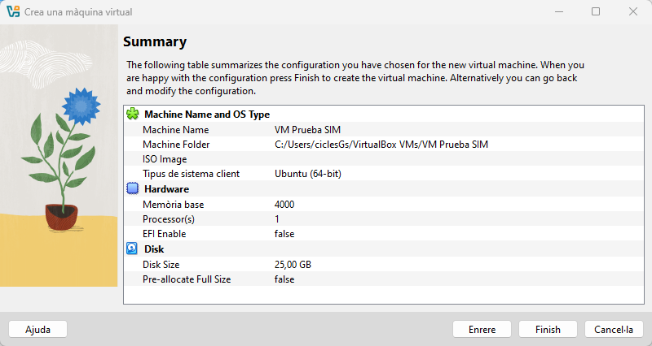

Tornam al menú principal i fem click a “Inicia” per engegar la màquina virtual que acabam de crear:

